仓库信息
- 访问权限
管理员,总经理, 销售总监, 调度管理员, 库管, 质检主任,生产部长可以进行操作
- 相关数据库表
（1）仓库信息表：
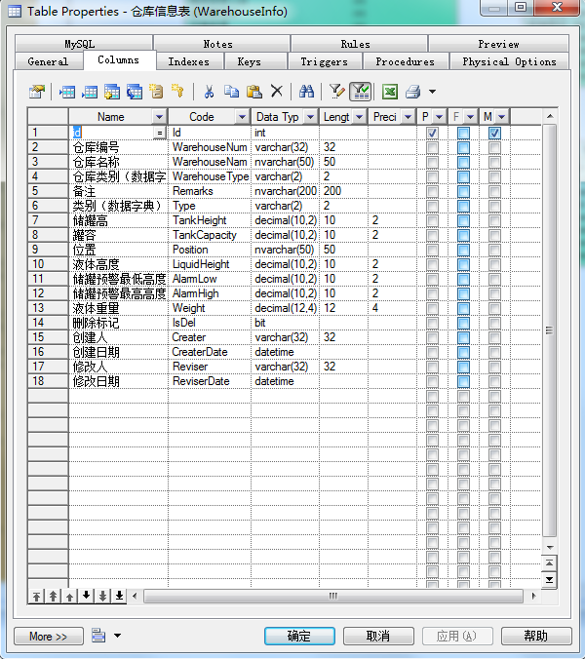
- 数据字典表：
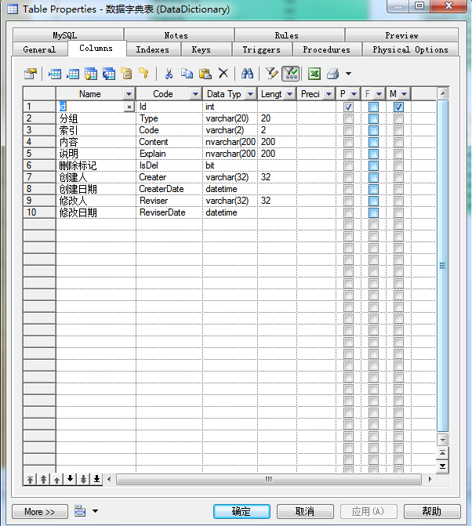
- 查询操作需求
- 查询条件：仓库名称
如图所示
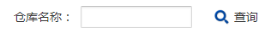
- 页面显示字段：序号，操作，仓库编号，仓库名称，类别，备注
- 操作项
- 修改
点击修改按钮，进行修改操作
- 删除
该物料信息没有被物料信息调用过，可以进行删除（逻辑删除）
- 新增操作需求（画面添加“新增料仓”按钮）
注：带“*”保存时不可为空，做判断处理
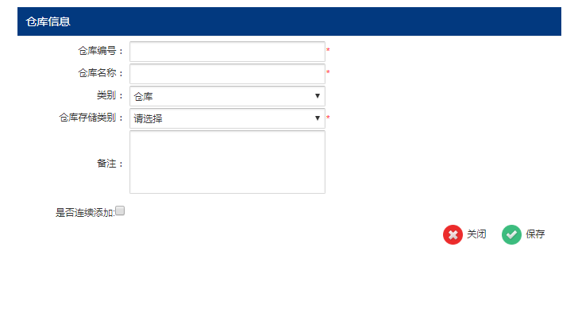
- 仓库编号
根据数据库设计限制最大长度，不可输入汉字，做正则判断
- 仓库名称
根据数据库设计限制最大长度，做判断处理
- 类别
根据数据字典表查询出“仓库”，“储罐”2种类别
- 仓库（页面显示）
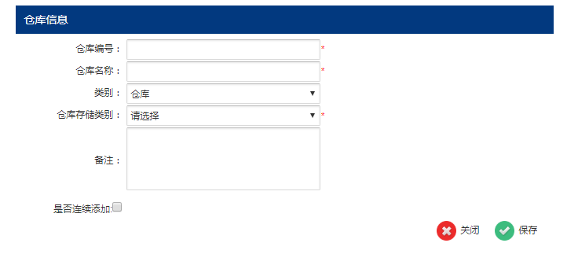
- 储罐（页面显示）
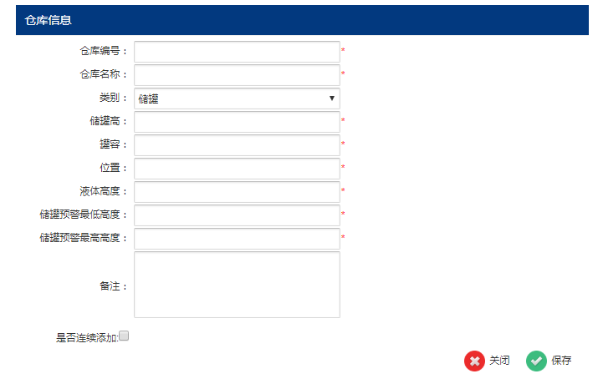
- 仓库存储类别
根据数据字典表查出“沥青类成品”，“沥青类原料”，“非沥青类成品”，“非沥青类原料”，“耗品”5种物料级别
- 储罐高
根据数据库设计限制最大长度，做正则判断，只能输入数字显示
- 罐容
根据数据库设计限制最大长度，做正则判断，只能输入数字显示
- 位置
根据数据库设计限制最大长度
- 液体高度
根据数据库设计限制最大长度，做正则判断，只能输入数字显示
- 储罐预警最低高度
根据数据库设计限制最大长度，做正则判断，只能输入数字显示
- 储罐预警最高高度
根据数据库设计限制最大长度，做正则判断，只能输入数字显示
- 备注
根据数据库设计限制长度
- 是否连续添加
勾选并点击保存按钮：继续弹出添加页面
如图显示
（1）仓库
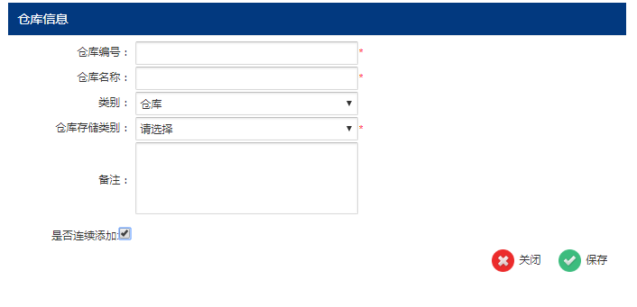
（2）储罐
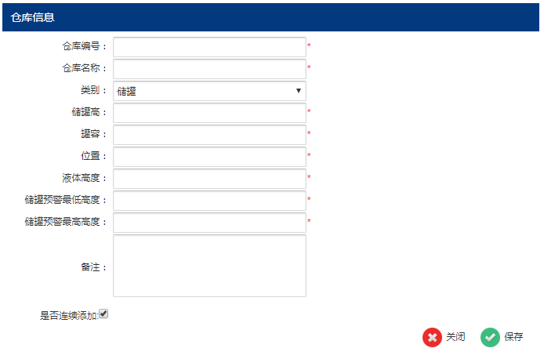
不勾选并点击保存按钮：关闭添加页面
- 修改操作需求
能够操作修改除了“类别”所输入的数据，并隐藏连续添加框
如图显示
（1）仓库
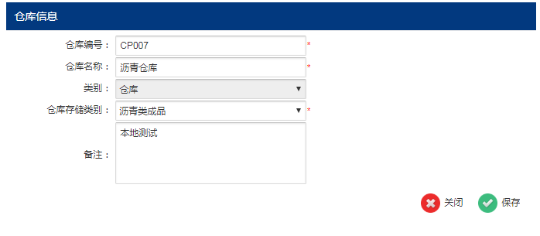
（2）储罐
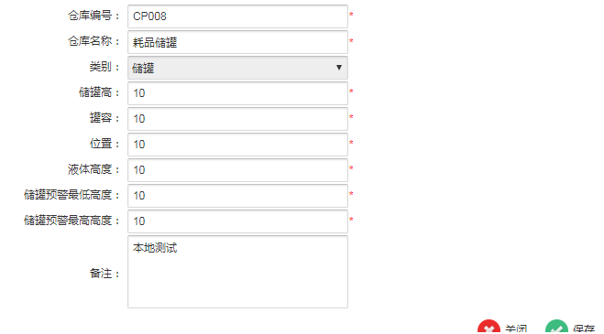
- 删除操作需求
提示框显示，用户确认删除后，逻辑删除数据
